Teste de Avaliação
Nome da Escola | _____________________________________________ | Ano letivo 20___-20___ |  | Matemática | 7.º ano
Nome do Aluno | _____________________________________________ | Turma | N.º | Data
Professor | _____________________________________________ | __________ | ______ | ____-____-20__

Qual dos seguintes números completa corretamente o espaço em falta do esquema abaixo?
1
$$-\frac{17}{6}< \boxed{\begin{aligned}& \\ & \end{aligned}} <-\frac{8}{3}$$
(A) $-3$ (B) $-\frac{15}{6}$ (C) $-\frac{31}{12}$ (D) $-\frac{11}{4}$

Observa a reta numérica na qual estão assinalados os pontos A, B e C.
2
Sabe-se que a abcissa do ponto A é igual ao simétrico de $\frac{1}{3}$ e a abcissa do ponto B é igual ao valor absoluto de $-\frac{3}{2}$.
Qual dos seguintes números corresponde à abcissa do ponto C?
(A) $-\frac{9}{3}$ (B) $-\frac{15}{6}$ (C) $-\frac{31}{12}$ (D) $\frac{5}{18}$

Que número deve ser somado ao numerador e ao denominador da fração $\frac{3}{5}$ para que se verifique um aumento de 25%?
3
(A) 1 (B) 2 (C) 3 (D) 4

Seja $n$ um número natural.
4
Para que valor de $n$ se verifica a seguinte igualdade $\frac{10^{7}×10^{n}}{1000}=10^{9}$?
(A) 2 (B) 3 (C) 4 (D) 5

“Até 2040, pelo menos 8% da superfície terrestre deve afundar, segundo um estudo publicado na revista científica Science.”
5
A área de superfície total é, aproximadamente, 510 000 000 de km², dos quais 71% são ocupados pelos oceanos e 29% pelos continentes.
Qual é, em notação científica, a área aproximada da superfície terrestre, em km², que deve afundar até 2040?
(A) $1,2×10^{6}$ (B) $1,2×10^{7}$ (C) $12×10^{6}$ (D) $12×10^{7}$
Considera o conjunto de números racionais $A=\left\{-\frac{7}{10}\text{;} -\frac{74}{10^{2}}; -0,75 ; -1^{10}; \frac{4^{2}}{8}\text{; }\frac{3}{4} \right\}$.
6
6.1. Indica os números inteiros do conjunto A.
6.2. No conjunto A estão dois números simétricos? Se sim, quais são esses números?
6.3. Escreve os números do conjunto A por ordem crescente.

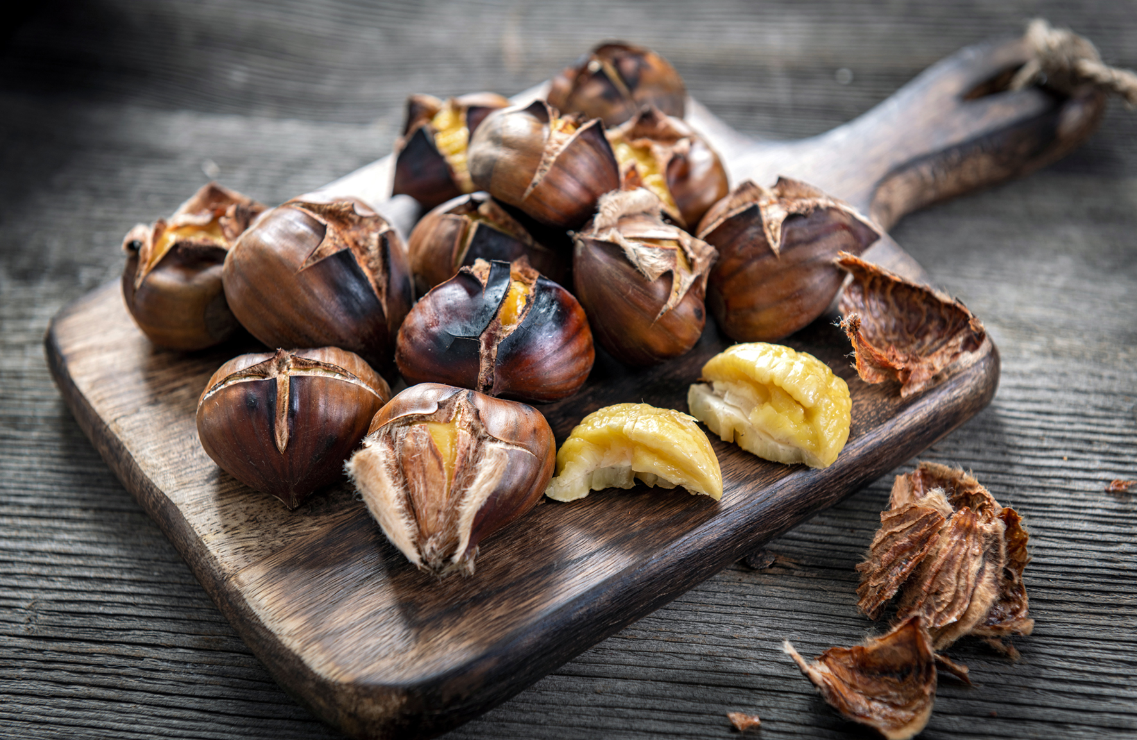
Para festejar o São Martinho, o Luís comprou castanhas assadas, que repartiu com alguns amigos.
7
A Maria comeu $\frac{1}{5}$ das castanhas, a Raquel comeu $\frac{1}{4}$, o Rafael comeu $\frac{3}{8}$ e o Luís comeu as castanhas restantes.
Escreve na forma de fração irredutível e na forma de percentagem a parte das castanhas que o Luís comeu.

A Sofia comprou um vestido que estava com um desconto de 30%, por 115 euros.
8
Qual era o preço do vestido sem desconto?

A tabela seguinte apresenta o número de porções de alguns elementos da pirâmide dos alimentos que deves consumir na tua idade.
9
Elementos | Hidratos de carbono | Hortícolas | Fruta | Laticínios
Porções diárias recomendadas

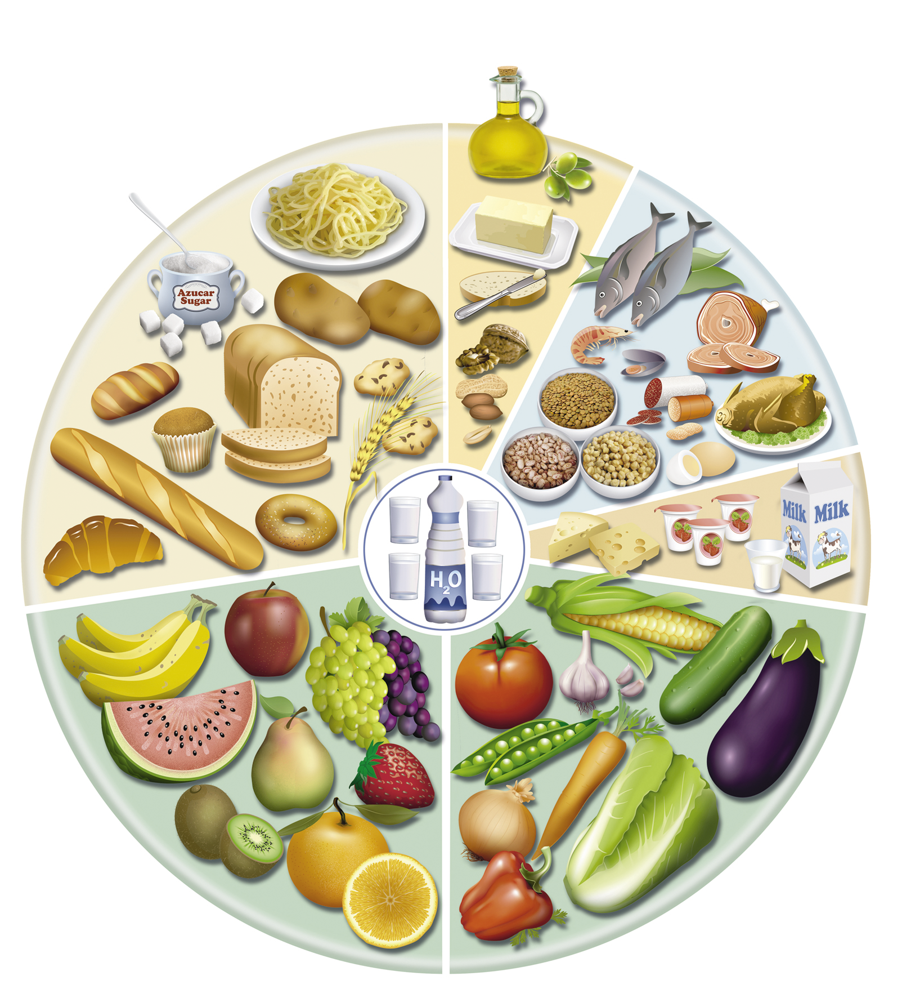
Completa a tabela, calculando o valor da expressão correspondente a cada elemento.
Hidratos de carbono → $100×10^{5}:10^{6}-2^{2}$
Hortícolas → $\frac{5}{3}×\frac{1}{2}:\frac{1}{3}-\left(-\frac{1}{2}\right)$
Fruta → $\left(3,4-\frac{6}{5}\right):\frac{3}{5}+\left|-\frac{8}{6}\right|$
Laticínios → $\left(30×10^{7}\right):\left(3×10^{6}\right)-\left(10^{2}-2^{1}\right)$

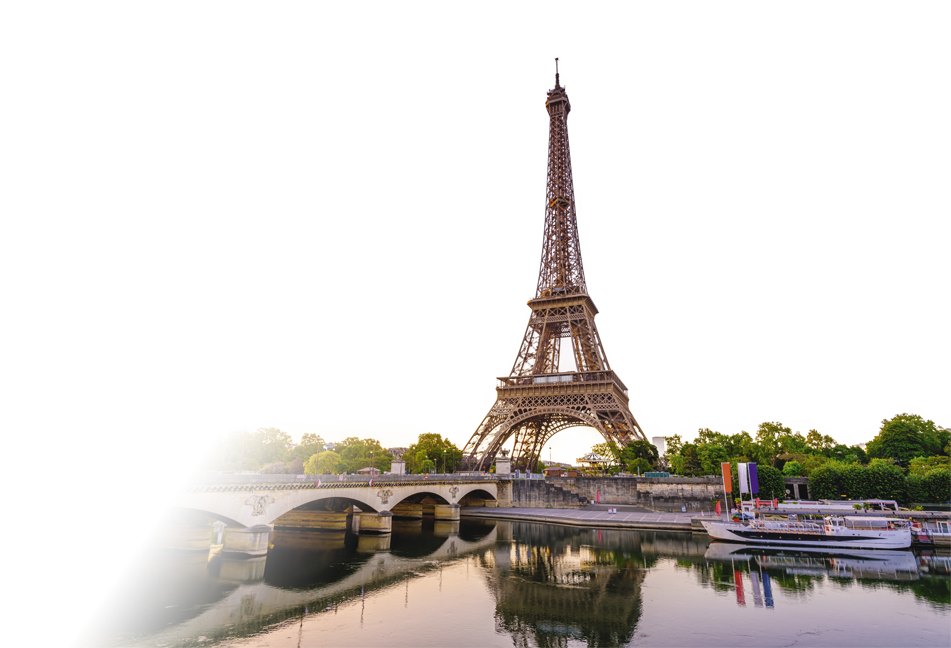
A Torre Eiffel é uma torre em ferro do século XIX, localizada em Paris.
10
Na construção da Torre Eiffel foram gastas 7300 toneladas de ferro e na construção
de uma ponte gastou-se metade dessa quantidade de ferro.
Determina quantas toneladas de ferro foram utilizadas nas duas construções.
Apresenta o resultado em notação científica.

